



G格子达毕业设计（论文）

管理系统

通远股份

**操作手册_答辩环节**

**答辩环节设计4个角色：答辩录入员、答辩秘书、答辩组长、学生**

开题答辩和论文答辩首先由答辩录入员进行录入答辩小组—学生填写答辩纪问题记录、答辩秘书填写答辩结果和评语（学生答辩问题记录填写后由答辩秘书进行审批；答辩秘书填写答辩结果和评语后由答辩组长进行审批）。

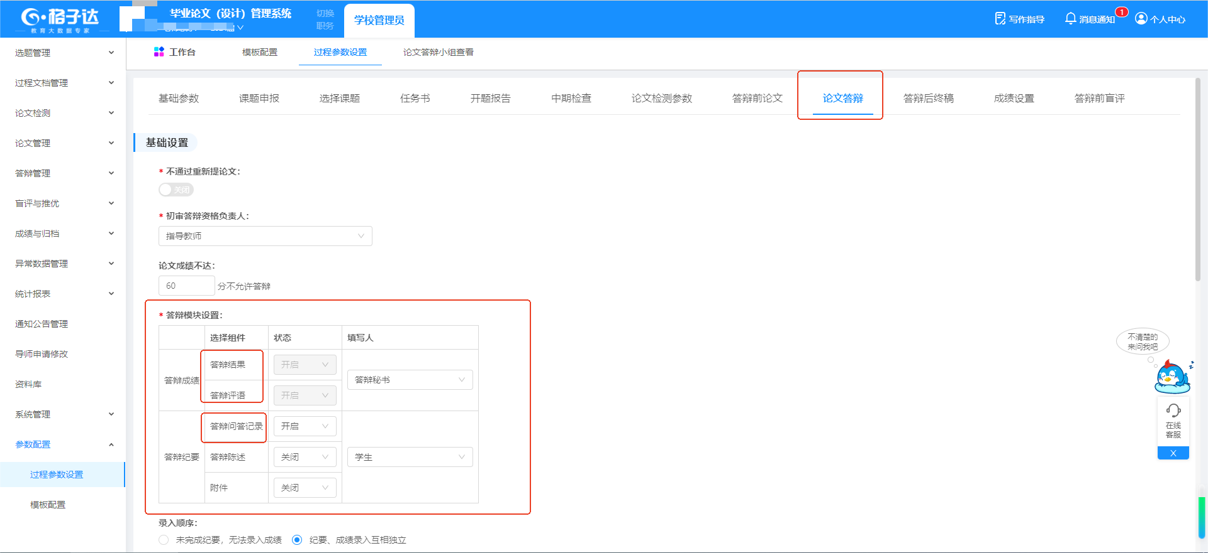

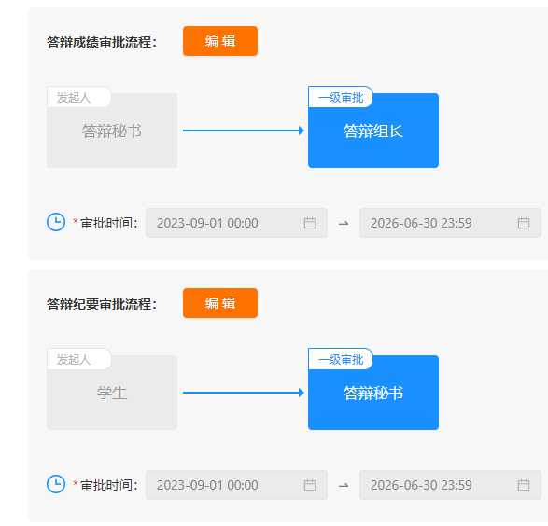

**答辩具体操作如下：**

**1）答辩录入员录入答辩小组，方法1手动添加：**首先需要给老师新增个答辩录入员的角色，答辩录入员登陆账号—点击新建答辩小组—填写答辩组信息—添加答辩学生—点击保存即可，学生可在学生端看到相应的答辩安排及答辩纪要填写入口。

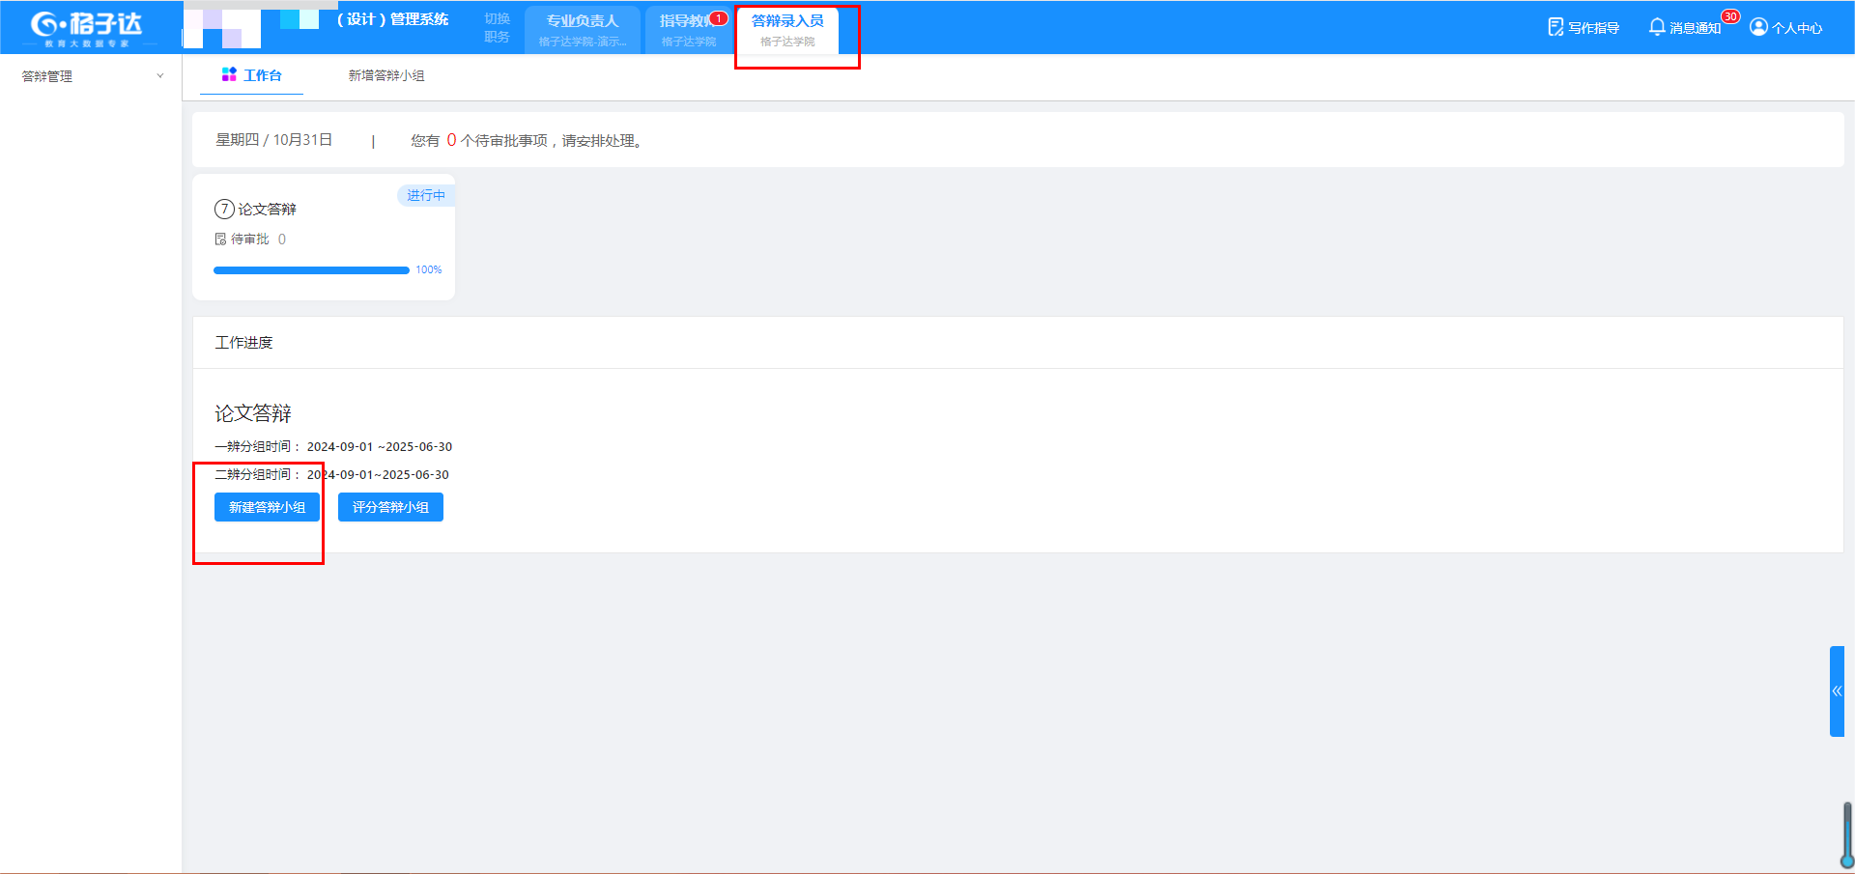

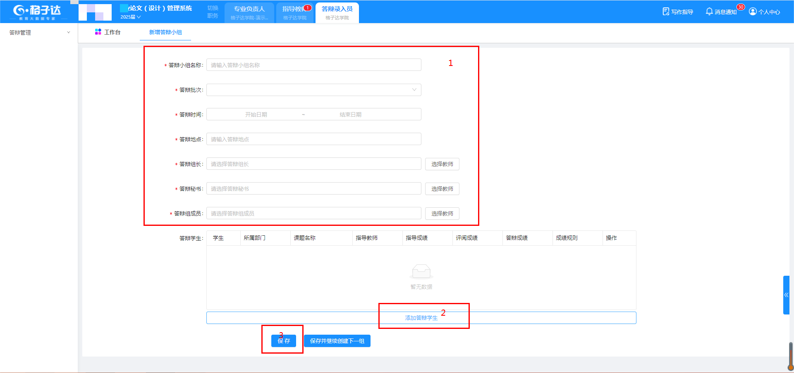

**2）答辩录入员录入答辩小组，方法2系统导入：**答辩录入员点击左侧答辩小组查看—下载论文答辩模板（答辩小组信息及答辩学生分组信息）—按照表格示例进行填写，无误后进行上传即可，上传后可查看答辩小组信息。

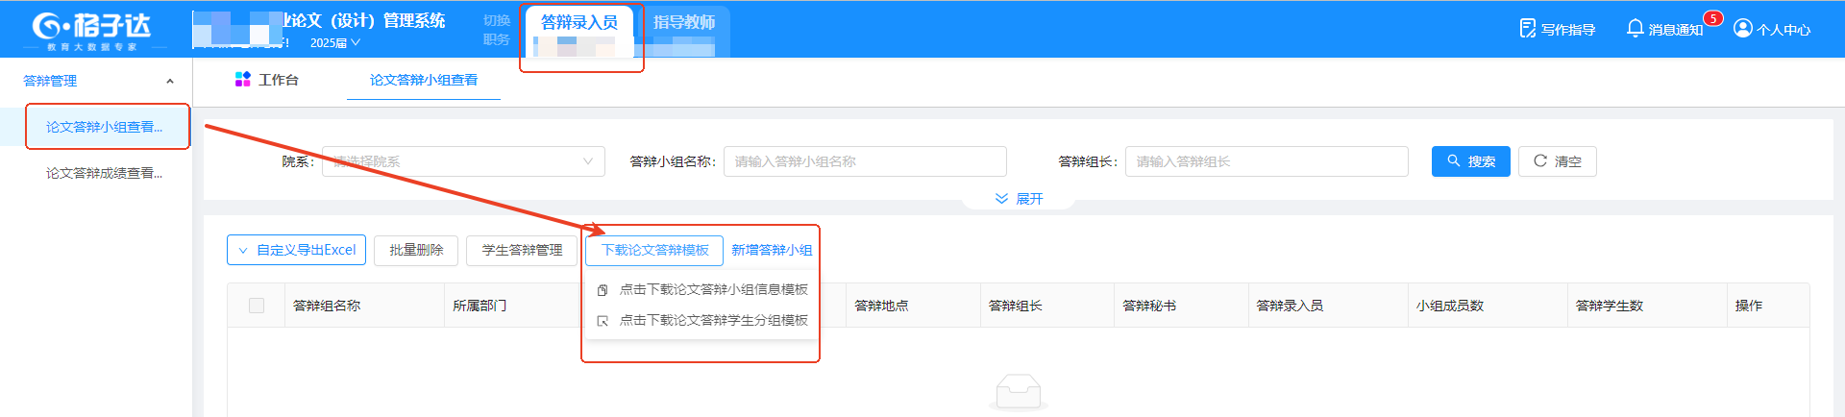

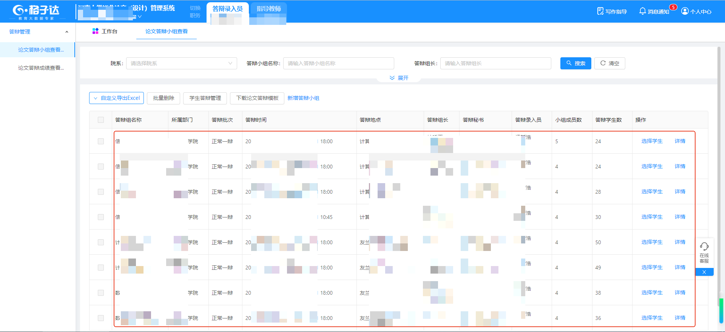

**3）学生填写答辩纪问题记录：**学生答辩后登录系统点击工作台下方录入纪要，填写答辩问答记录，点击“+号”可新增问题行，填写后点击保存并提交由答辩秘书进行审批。

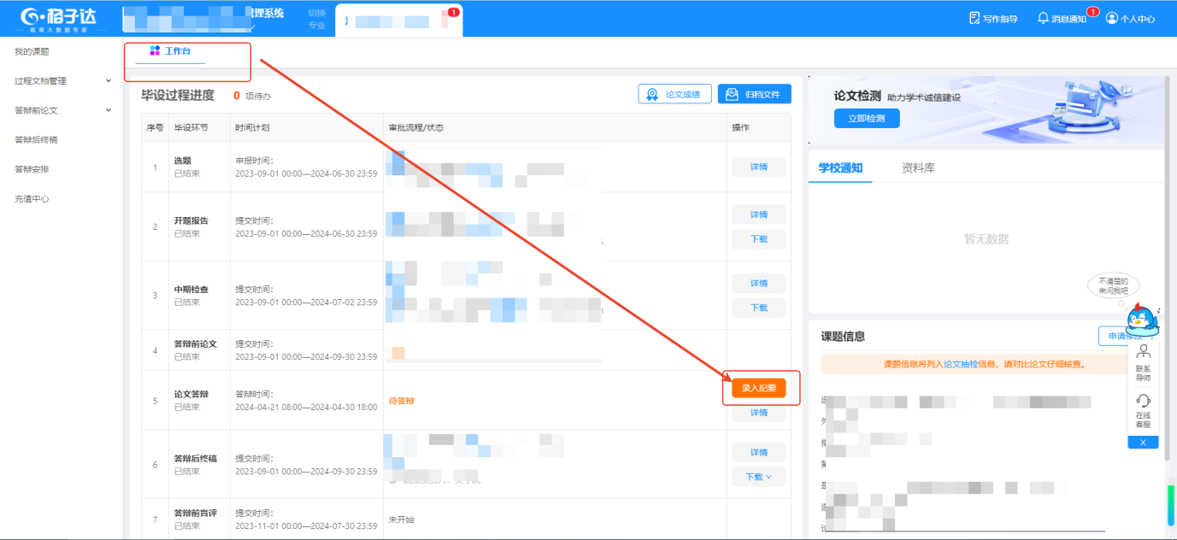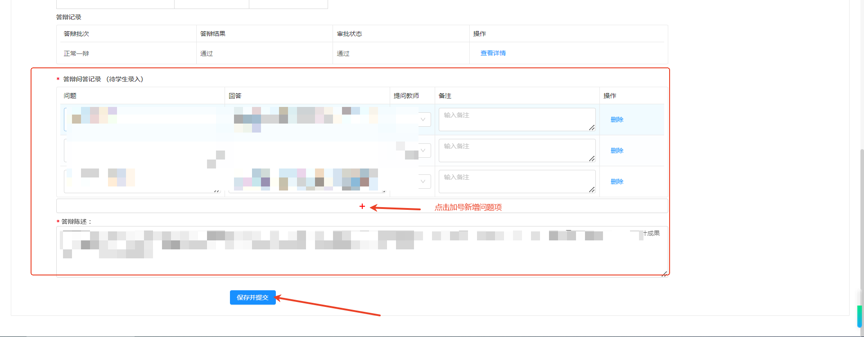

**4）答辩秘书填写答辩成绩**：答辩秘书登陆账号—点击左侧论文答辩小组查看—点击详情—点击去评分按钮—进入答辩小组页面后点击答辩评分下的去评分，按照答辩评分要求进行相应打分—打分完点击提交—填写下方答辩结果及评语—最后点击保存并提交即可。

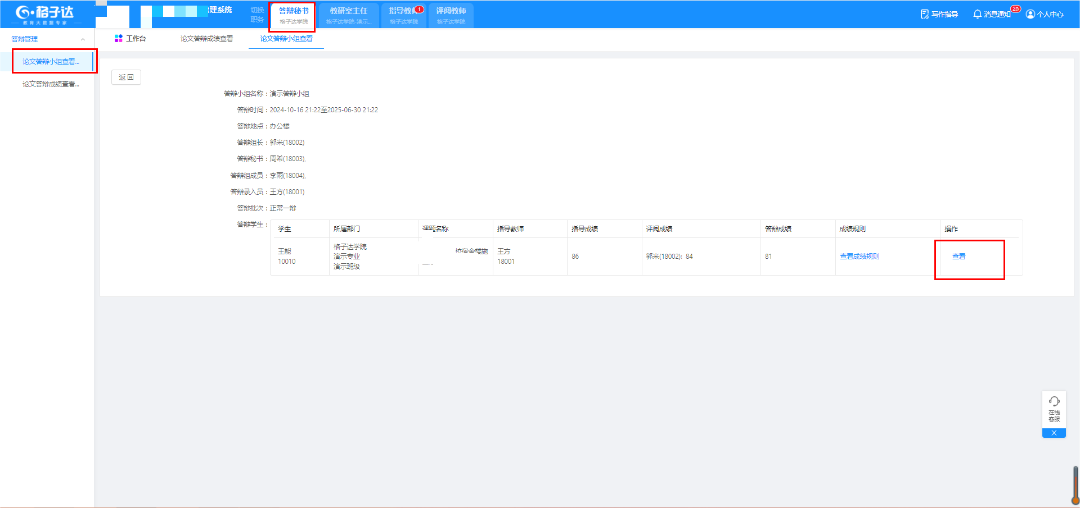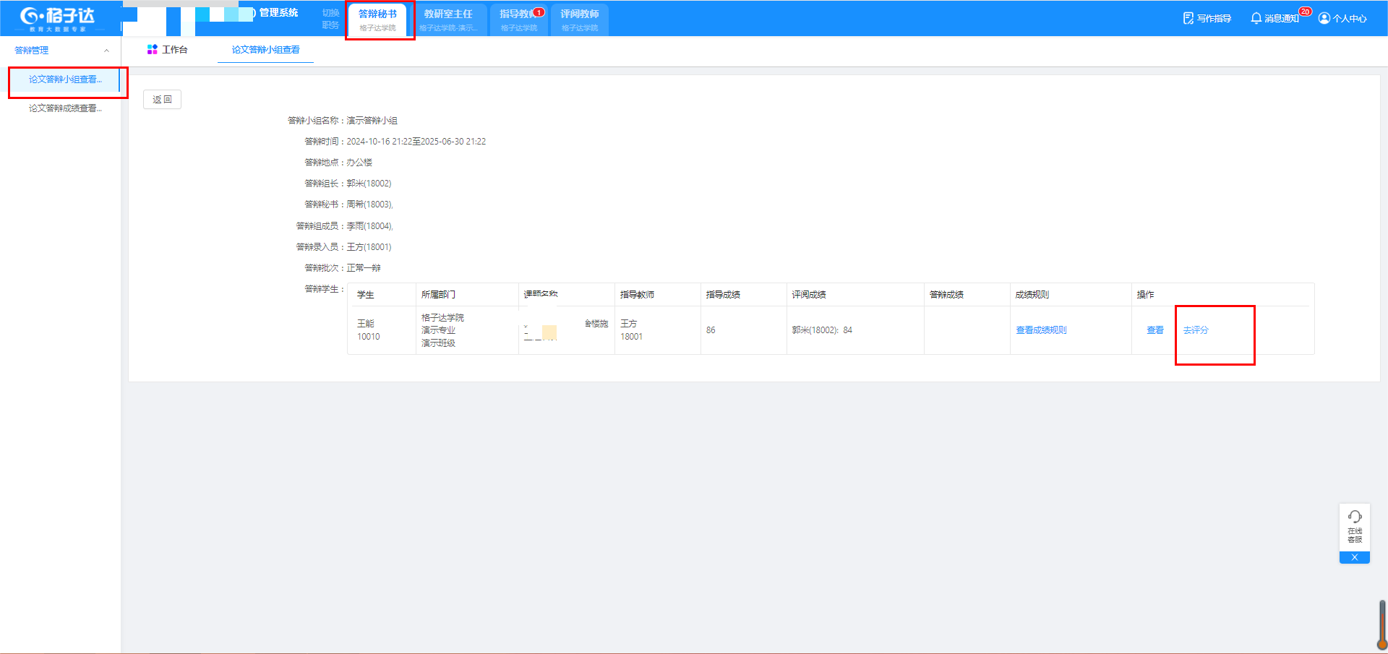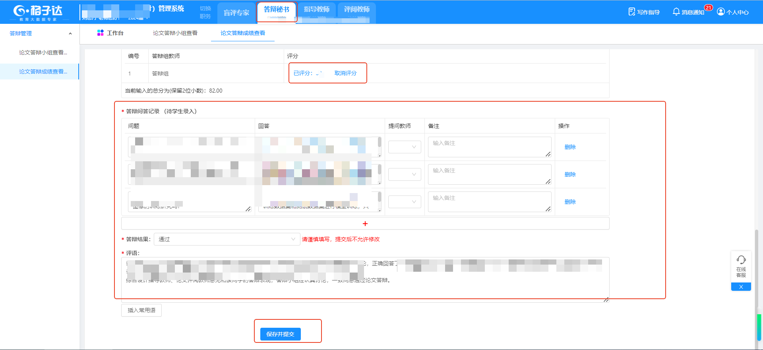

**5）答辩组长审核：**答辩组长登陆账号会显示待审批—点击待审批跳转到审批页面—点击审批—点击通过—输入审批语—点击提交保存即可。答辩组长审核通过后此环节才算完成

